Università degli Studi di Napoli Federico II

Scuola Politecnica e delle Scienze di Base

Corso di Laurea in Informatica

UninaMoneySplit

Relazione Tecnica di Progettazione Software e Interfacce

1. Introduzione

1.1 Scopo del Documento
Il presente documento descrive la progettazione dell'interfaccia utente (UI) e l'architettura software del sistema UninaMoneySplit. Seguendo la struttura formale adottata per la progettazione della base di dati, questa relazione illustra l'organizzazione logica dedotta dai mockup delle schermate principali e dall'architettura basata sul pattern Boundary-Control-Entity (BCE).

2. Progettazione dell'Interfaccia Utente (Mockup)
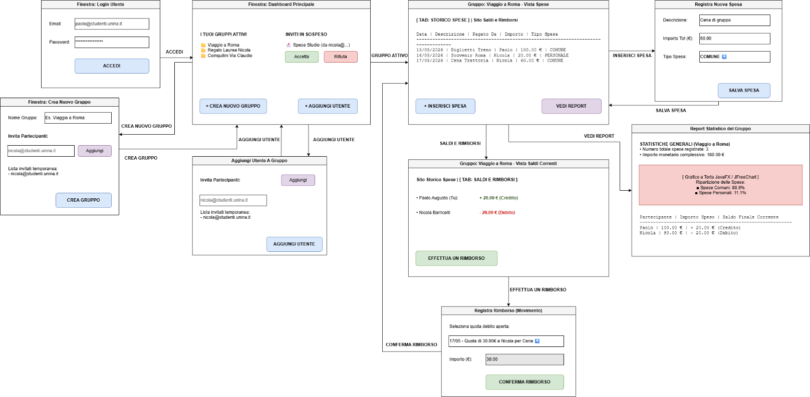

2.1 Flusso di Navigazione Principale
L'interfaccia utente è progettata per garantire una navigazione fluida e intuitiva. Il flusso si articola nelle seguenti finestre:
Finestra | Funzionalità
Login | Accesso tramite Email e Password.
Dashboard | Gestione gruppi attivi e inviti in sospeso.
Dettagli Gruppo | Permette di vedere informazioni specifiche del gruppo selezionato
Creazione Gruppo | Gestisce la creazione di un gruppo e l’invio di inviti di partecipazione al gruppo

2.2 Gestione Dettagli Gruppo
L’interfaccia Dettagli gruppo permette di visualizzare diverse informazioni come :

- Vista Spese: Storico dettagliato (Data, Descrizione, Pagatore, Importo, Tipo).
- Registra Nuova Spesa: Form per inserimento (Descrizione, Importo, Tipo).
- Vista Saldi Correnti: Bilanci dei membri (Crediti o Debiti).
- Registra Rimborso: Selezione quota specifica per saldo debito.
- Report Statistico: Panoramica aggregata e grafico a torta (Spese Comuni e Spese Personali).

3. Architettura del Sistema

3.1 Architettura EBC
Il sistema adotta il pattern Entity-Boundary-Control, separando nettamente la logica di presentazione, la logica di business e la modellazione dei dati.
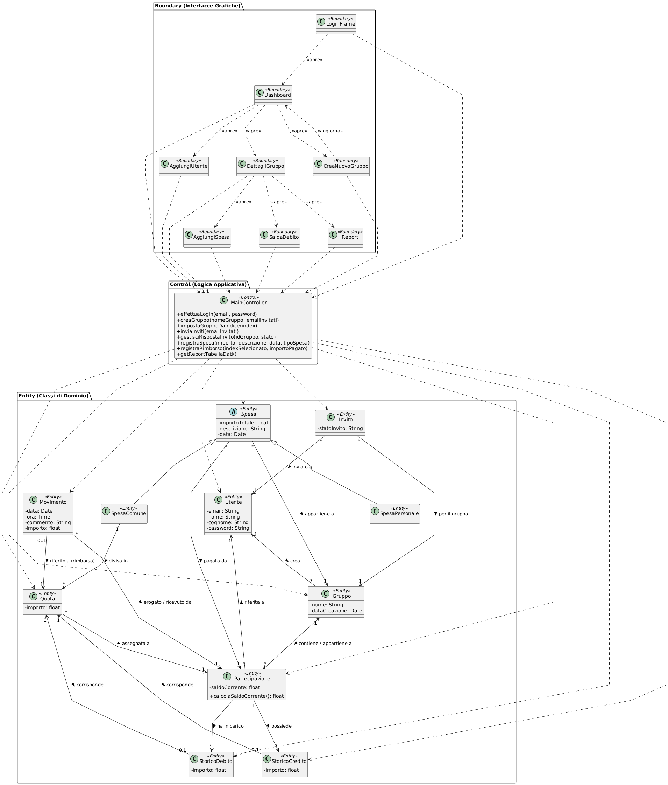

Livello Control
L’intero livello di Control è gestito da una singola classe MainController, che gestisce operazioni come il login, la creazione di un gruppo e l’invio d’inviti.
Livello Boundary

il livello di Boundary è composto da tutte le classi che rappresentano le interfacce con il quale l’utente interagisce come LoginFrame, DaschboardFrame e DettagliGruppoFrame.
Livello Entity
Il livello di Entity è composto da tutte le classi che rappresentano l’entità di
Dominio che compongono il DB da cui si basa il nostro sistema come Utente, Gruppo e Spesa

4. Accesso alla Repository

4.1 Link della Repository
Di seguito troveremo il link per accedere alla Repository che abbiamo utilizzato per salvare e condividere lo sviluppo del nostro sistema, anche quando lavoravamo separatamente
https://github.com/zerikel/Unina-Money-Split

